Einleitung
Der Wolf im Schafspelz. Genau so könnte man dem RetroPie im GBC Case bezeichnen, selbst in der kleinsten möglichen Variante lassen sich mit dem A+ oder dem Zero von Raspberry immer noch mehr als genügend der Emulation Station betrieben.

Eckwerte
- GBC Game Boy Classic Case
- 3,5 Zoll Display über Composite Video Signal
- 8 Tactical Push Buttons (4Front & 4Back)
- 18650 li ion Akku
- Raspberry Pi A+/Zero > Pi3

Emulation Station
- RetroPie 3.6
- RetroPie Github

Aufbau

Vorbereitung des GBC Case
- Entfernen aller nicht benötigten Halterungen und Gehäusestützen
- Einstecken der gedruckten Game Cartridge und weg flexen aller nicht benötigten Anteile
- Vergrößerung der Display Aussparung
- Einkleben und ausarbeiten der Position für den Main Switch
- Anpassung der externen Schnittstellenaussparung

Display Vorbereitungen
- Ausbau des Display's aus original Gehäuse
- anlöten der Pin's an Stromversorgung & Composite Eingang
- Entnahme der originalen Verkapselung

Akku und Ladeschaltung
- Aussparung der Displayöffnung am Akkudeckel
- verkleben des Deckels am Gehäuse

Buttons
- Vergrößerung der originalen Buttons auf 12mm vorne
- Erweiterung der Buttons von 2 auf 4 vorne
- Öffnen der Geräterückwand um 4 weitere Buttondurchführungen

Teile und Kosten
Bauteil | benötigte Menge | Kosten pro Teil | Händler | Link | Notizen
GBC Housing Case | 1 | 15-19 | Ebay
Dual-USB 5V 2.1A | 1 | 5,72 | Ebay
16mm LED Power-Push | 1 | 2,56 | Ebay
2 Kanal 3W DC 2.5-5V PAM8403 | 1 | 3,98 | Ebay
DC12V 3.5„ TFT LCD Color 640×480 | 1 | 19,25 | Ebay / Amazon
40mm Speaker 8 Ohm 2W | 1 | 2,49 | Ebay
USB A Female Breakout Board Modul | 1 | 0,99 | Ebay
Tc-1212T 12X12X7.3Mm Tact Tactile Push | 10 | 1,25 | Ebay
Tactile Push Button Switch Momentary Cap | 10 | 2,75 | Ebay
SMD tactile Drucktaster Micro 5x5x4Mm | 8 | 2,75 | Ebay
Micro USB Stecker lötbar für Platine | 2 | 2,25 | Ebay
Micro USB Buchse | 2 | 4 | Ebay
18650 Akku 3,7V 2000-3400mAH | 1 | 9,95 | Ebay / Amazon
RasberryPi 3 | 1 | 40 | Reichelt
Kleinteile, Kabel, Klebstoff, Schrauben | 1 | 15
Gesamtkosten (höchste Preise) |  |  |  |  | 134,19€
Kosten für die Platine sind hierbei nicht enthalten, da sich bisher verwendete Bauteile auf Lochrasterplatinen beziehen.

Software Distribution
- RetroPie 3.6 Raspberry A/Zero
- RetroPie 3.6 Raspberry Pi 2&3

Specials

Power Switch
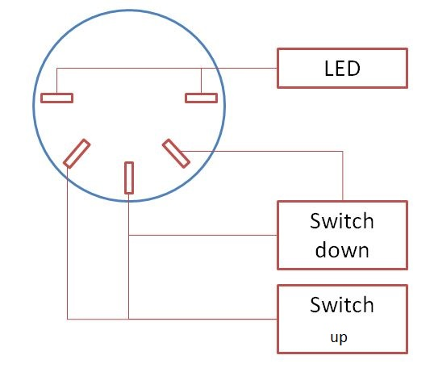

Lade Schaltung
- Display 3x1cm für Akkuladezustand und aktive Quellen
- 2x5V Ausgang 1AH & 2.5AH
- Microtaster für Beleuchtung der LED und Abschaltung der Stromquellen

Konfiguration Steuerung
- 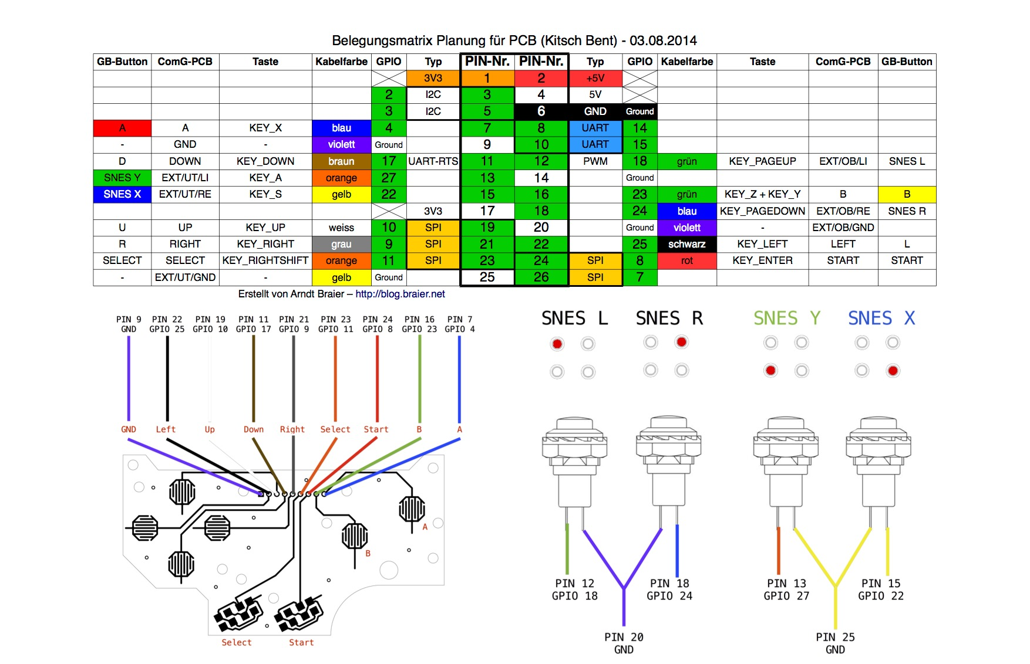
- Steuerung Controller über Arduino Pro Mini
^ Hauptfunktionen ^^^^|^ ^
Art der Steuerung | analog / digital | Steuergruppe | Platine | GPIO | GND | Notizen
Start
Select
A - Button
B - Button
X - Button
Y - Button
SK - links
SK - rechts
SK - oben
SK - unten
SB - oben links
SB - unten links
SB - oben rechts
SB - unten rechts
Nebenfunktionen
ASL - links
ASL - rechts
ASL - oben
ASL - unten
ASL - klick
ASR - links
ASR - rechts
ASR - oben
ASR - unten
ASR - klick

Konfiguration Display
- HDMI Output Settings SDTV / HDMI

18650 li ion Akku
- idealerweise Akku mit Ladeleistung zwischen 2000mAH und 3000mAH

Beleuchtung & Optik

Beta & Workshop
- Etherpad

